Φύλλο δραστηριοτήτων 3

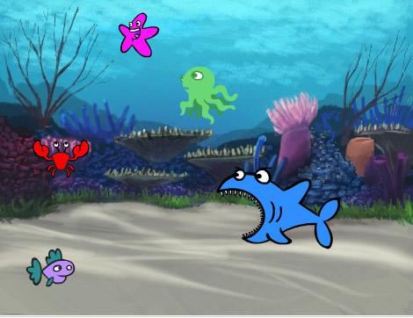

Θα συνεχίσουμε το έργο «Βυθός», τροποποιώντας το σενάριο των ψαριών. Τα ψάρια θα εξαφανίζονται όταν τα «τρώει» ο καρχαρίας!

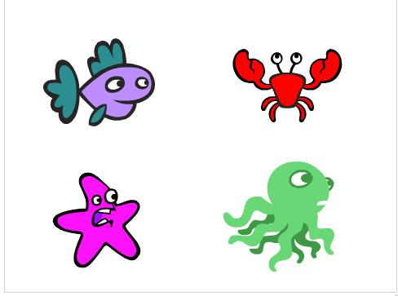

Ανοίξτε το έργο που δημιουργήσαμε στο προηγούμενο μάθημα και το οποίο περιλαμβάνει τα ψάρια και τον βυθό. Θα το βρείτε κάνοντας κλικ στο φάκελο S, όπως φαίνεται στις παρακάτω εικόνες.
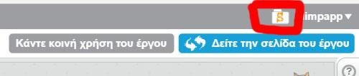

Μετά πατήστε στο «Δείτε μέσα»
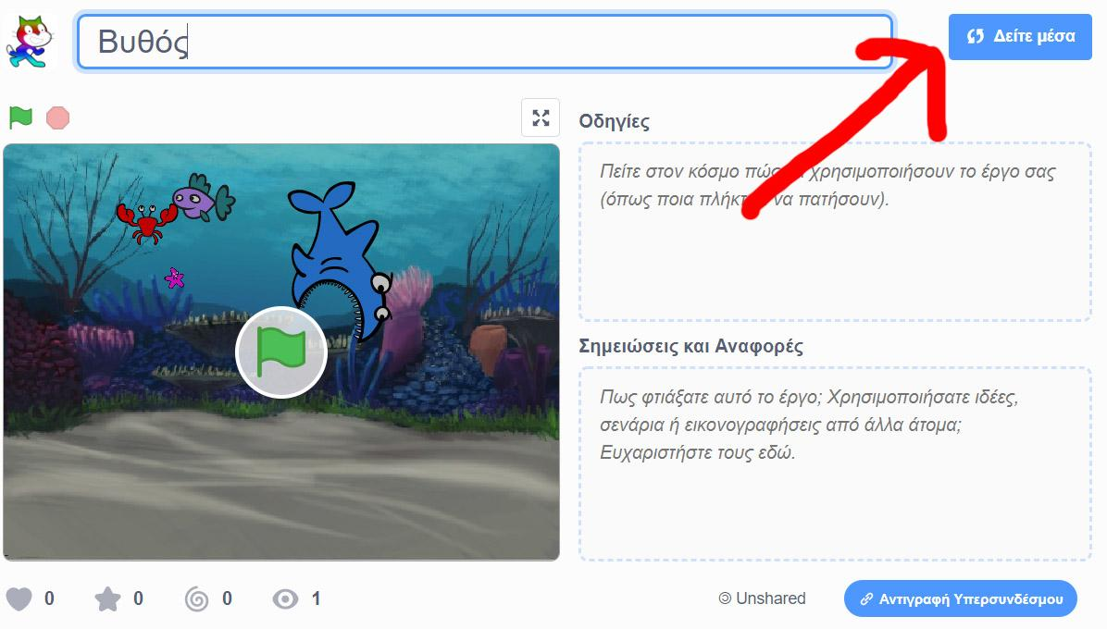

Σενάριο ψαριών

Τώρα θα πρέπει το κάθε ψάρι να εξαφανίζεται όταν το ακουμπάει ο καρχαρίας. Για να γίνει αυτή η ανίχνευση θα πρέπει να χρησιμοποιήσουμε τον αισθητήρα «αγγίζει ….» στο σενάριο των ψαριών χωρίς να αφαιρέσουμε τις προηγούμενες εντολές.
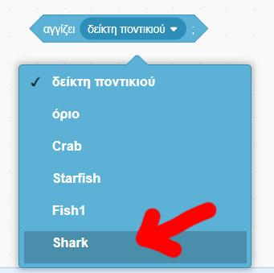

Δοκιμάστε τον αισθητήρα σε συνδυασμό με το μπλοκ ελέγχου «εάν … τότε…»
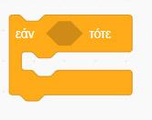

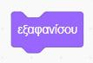
Τέλος θα χρειαστεί και το μπλοκ «εξαφανίσου» για να εξαφανιστεί το ψάρι

Παράδειγμα
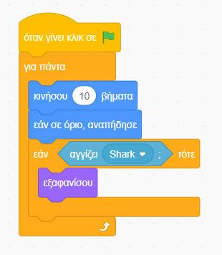

Αν τώρα πατήσουμε την πράσινη σημαία και κάποιο ψάρι ακουμπήσει τον καρχαρία, θα εξαφανιστεί. Πως θα το εμφανίζουμε κάθε φορά που ξεκινάει το παιχνίδι; Δηλαδή κάθε φορά που πατάμε το πράσινο σημαιάκι;
Τοποθετήστε την εντολή «εμφανίσου» πάνω από το «για πάντα»
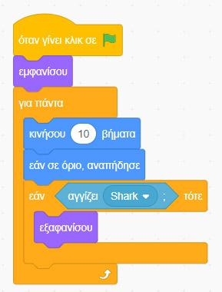
Προσπαθήστε να κρατήσετε το ψάρι εξαφανισμένο για 4 δευτερόλεπτα και μετά να εμφανιστεί. Χρησιμοποιήστε τα παρακάτω μπλοκ μέσα στη συνθήκη «εάν αγγίζει Shark τότε»
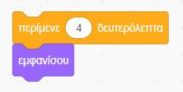

Προσπαθήστε να κάνετε το ψάρι να μικραίνει σταδιακά όταν ακουμπήσει τον καρχαρία και όχι να εξαφανίζεται απότομα. Χρησιμοποιήστε τις παρακάτω εντολές πριν την εντολή εξαφανίσου.
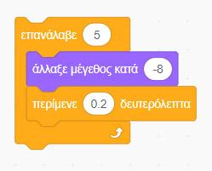

Μετά θα πρέπει να επανέρχεται στο αρχικό του μέγεθος. Τοποθετήστε την παρακάτω εντολή πριν από το τελευταίο «εμφανίσου».
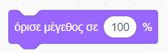
Αντί για 100%, βάλτε νούμερα ανάμεσα σε 30 και 50.
Τέλος, θα πρέπει να τοποθετήσετε σε όλα τα ψάρια τις παραπάνω εντολές!!!
Βοήθεια
